شعبة الحلقيات
Phylum Annelida
الحلقيات ديدان ثلاثية الطبقات أى أن لها ثلاثة طبقات جرثومية هى الاكتودرم للخارج والاندودرم للداخل يحصران بينهما الميزودرم الذى يشغل مكان الهلام المتوسط فى ثنائية الطبقات والديدان الحلقية سيلومية منها ما يعيش حراً فى التربة أو فى الماء العذب أو المالح ومنها ما هو طفيلى ويتركب الجسم من أنبوبتين متداخلتين الداخلية تمثل القناة الهضمية والخارجية تمثل جدار الجسم والتجويف المحصور بين الأنبوبتين يكون السيلوم وهو التجويف الأساسى للجسم . وتنتمى إلى هذه الشعبة ثلاث طوائف هـــي :
قليلة الأشواك - عديدة الأشواك - العلقيات
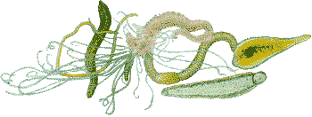
شعبة الرخويات
Phylum Mollusca
تعيش معظم أنواع الحيوانات الرخوية فى المياه المالحة على شواطئ البحار والبحيرات وبعضها فى المياه العذبة والبعض الأخر يوجد فى الصحارى والغابات والمزارع ويبلغ عددها 45.000 نوع
حيوانات لافقارية ولها تماثل جانبى .
ثلاثية الطبقات.. تتكون من طبقة الإكتودرم وطبقة الميزودرم المتوسطة والطبقة الداخلية الإندودرم وجسمها غير مقسم
يتكون الجسم من رأس وقدم عضلى وقد يتحور القدم لتأدية وظيفة الحركة
منهـــا :
طائفة مزدوجة العصب - طائفة أسفينية القدم - طائفة الرأسقدميات - طائفة البطنقدميات
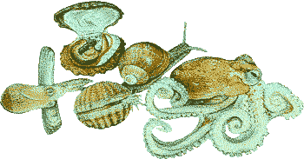
شعبة المفصليات
Phylum Arthropoda
أهم شعبة فى المملكة الحيوانية هى المفصليات حيث تمثل حوالى 75% من المملكة الحيوانية اللافقارية .
وتتميز شعبة الحيوانات المفصلية بالمميزات الآتية : ـ
1- يتكون الجسم من عدد من الحلقات مرتبة فيما يعرف بالتعقيل التكرارى .
2- تتصل بكل حلقات الجسم زوائد تعرف بالزوائد المفصلية مختلفة فى الشكل وتؤدى وظائف مختلفة مثل الحركة ـ التغذية ـ التكاثر ـ الدفاع ( من هنا جاءت التسمية بالمفصليات ) .
3- الزوائد المفصلية حول الفم متحورة الى أعضاء تعاون فى التقاط الطعام ومضغه .
4- يغطى الجسم من الخارج طبقة خارجية صلبة تحمى أجهزة الجسم الداخلية (هيكل خارجى ) .
5- للحيوانات المفصلية تماثل جانبى ( يتشابه نصفى الجسم ) .
6- التجويف الأساسى للجسم يعرف بتجويف السيلوم .
منهـــــــــــــــا : طائفة القشريات - طائفة المخلبيات - طائفة عديدة الأرجل - طائفة العنكبيات - طائفة الحشرات
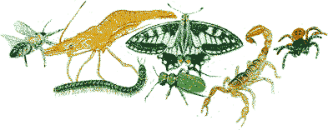
شعبة الجلد شوكيات
Phylum Echinodermata
هى حيوانات بحرية تعيش عادة بالقرب من الشواطئ البحرية على القاع فى الأماكن الضحلة وبعضها يوجد على عمق كبير وهى حيوانات حرة لكنها بطيئة الحركة غالباً ويوجد لبعضها ساق تلتصق به على الصخور ويستعمل بيض هذه الحيوانات بكثرة فى الأبحاث وقليل من الناس يأكلون بعضها وبعضها يسبب أضرار بالغة للمحار الذى ينتج اللؤلؤ .
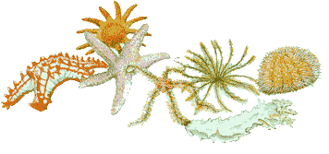

المملكة العربية السعودية
وزارة التربية والتعليم
الإدارة العامة للتربية والتعليم بمحافظة الطائف
متوسطة أم القرى

تصنيف الكائنات الحية
مملكة الحيوان

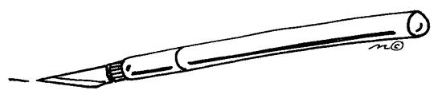

إهداء من المعلم

حاول كثير من العلماء تصنيف الكائنات الحية على أساس تشابه بعض الصفات كاللون ـ نوع الغذاء ـ نوع البيئة وغيرها إلا أن هذا التصنيف غير علمى
وحديثاً يعتمد ً على الصفات البيوكيميائية والوراثية الجينية والفسيولوجية المتشابهة بين الأفراد
وقد تمكن العالم بوراديل عام 1958 من تقسيم المملكة الحيوانية إلى ثلاث تحت مملكات وهى
شعبة الأوليات
Phylum Protozoa
تشتمل شعبة الأوليات على أكثر من 50000 نوع من أبسط الكائنات الحية التى تنتشر فى كل بيئة . وهى حيوانات صغيرة الحجم لا ترى بالعين المجردة وتسمى بالحيوانات اللاخلوية نظراً لأن أجسامها لا تتميز إلى خلايا وليس لها أنسجة أو أعضاء. والحيوان الأولى يتكون من كتلة بروتوبلازمية تحتوى غالباً على نواة أو أكثر وتقوم هذه الكتلة الحية بجميع الوظائف الحيوية مثل : الحركة ـ التغذية ـ التنفس ـ الإخراج وتنظيم الضغط الأسموزى ـ التكاثر والإحساس .
منهـــــــــــــــا : الأميبا - الباراميسيوم - اليوجلينا - إنتاميبا هيستوليتيكا - التريبانوسوما - المثقبات
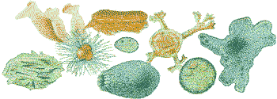
شعبة الإسفنجيات
Phylum Porifera
(Sponges)
الاسفنجيات حيوانات جالسة ومعظمها حيوانات بحرية وقد تظهر منها حركة محدودة ولكن أغلبها لا يتحرك وهى حيوانات عديدة الخلايا بدائية جداً وعلى هذا الأساس فقد وضعت تحت مملكـة حيوانية منفصـلة هى البرازوا Parazoa وهى تحتوى على شعبة المساميات Porifera.
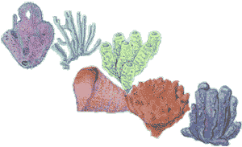

شعبة الجوفمعويات
Phylum Coelenterata
تضم هذه الشعبة أنواعاً هائلة من اللافقاريات تعيش فى الماء العذب أو فى مياه البحار وتتدرج من أشكال بسيطة إلى أنواع معقدة التركيب معظمها مستعمرات ذات هياكل جيرية صلبة مثل : ـ الشعاب المرجانية التى توجد على شواطئ البحار .
تنقسم إلى عدة طوائف منها :
الهيدريات ( الهيدرا ) - الفنجانيات ( قناديل البحر ) - الشعاعيات ( شقائق النعمان والشعاب المرجانية )

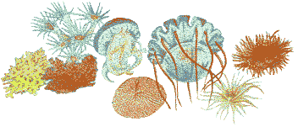
شعبة الحلقيات
Phylum Annelida
الحلقيات ديدان ثلاثية الطبقات أى أن لها ثلاثة طبقات جرثومية هى الاكتودرم للخارج والاندودرم للداخل يحصران بينهما الميزودرم الذى يشغل مكان الهلام المتوسط فى ثنائية الطبقات والديدان الحلقية سيلومية منها ما يعيش حراً فى التربة أو فى الماء العذب أو المالح ومنها ما هو طفيلى ويتركب الجسم من أنبوبتين متداخلتين الداخلية تمثل القناة الهضمية والخارجية تمثل جدار الجسم والتجويف المحصور بين الأنبوبتين يكون السيلوم وهو التجويف الأساسى للجسم . وتنتمى إلى هذه الشعبة ثلاث طوائف هـــي :
قليلة الأشواك - عديدة الأشواك - العلقيات
شعبة المفلطحات
Phylum Platyhelminthes
شعبة الديدان المفلطحة تضم أنواعاً مختلفة منها الدودة الكبدية والبلهارسيا والديدان الشريطية وهى حيوانات متطفلة تطفلاً داخلياً فى عوائل فقرية كالإنسان و بعض الحيوانات إلا أنها تشمل أيضاً مجموعة من الديدان التى تعيش معيشة طليقة فى الماء العذب أو المالح أو فى الأراضى الرطبة والصفات الرئيسية لهذه الشعبة تظهر بوضوح فى هذه الديدان الطليقة ، أما المجموعات الأخرى المتطفلة دائماً ما يظهر بها تحورات ثانوية تحيد عن صفات الشعبة الرئيسية وذلك لملائمة الحياة الطفيلية التى تسلكها هذه الطفيليات.
وتنتمى إلى هذه الشعبة ثلاثة طوائف :-
1. طائفة التربلاريا : وهى مجموعة من الديدان الحرة المعيشة ومنها ديدان البلاناريا .
2. طائفة التريماتودا : ومنها ديدان الكبد ( الدودة الكبدية ) وديدان الدم ( ديدان البلهارسيا) .
3. طائفة السيستودا أو الشريطية : ومنها تينيا سوليم وتينيا ساجيناتا .
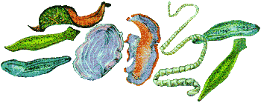
شعبة الخيطيات
Phylum Nematoda
تعرف هذه الشعبة بالديدان الاسطوانية ومنها ما هو حر يعيش طليقاً كما أن بعضها يوجد متطفلاً على بعض الحيوانات والخيطيات حيوانات لاسبلومية ثلاثية الطبقات غير مقسمة ومتماثلة الجانبين يوجد بها تجويف حول حشوى جدار الجسم مغطى بجليد ومن أمثلة الخيطيات الإسكارس وهو يتبع رتبه الإسكاريدات و لها 3-6 شفاه حول الفم ويتميز الذكر بأن طرفه الخلفى ملتوى وبه شويكتان والاسكارس من أكبر الديدان الإسطوانية انتشاراً ويعيش متطفلاً على الأمعاء الدقيقة للإنسان ( اسكارس لميريكويدس ) أو الأمعاء الدقيقة للبقر ( إسكارس فيتلورم منهـــــــــــــــا : دودة الأسكارس - دودة الأنكلستوما
